**Universitatea Tehnică a Moldovei**

**Facultatea Calculatoare Informatică și Microelectronică**

**Departamentul** **Ingineria Software şi Automatică**

**Raport**

**Lucrare de laborator nr.5**

Disciplina: Programarea în rețea

Tema: Aplicație Client-Server UDP

A îndeplinit: st.gr.TI-171 Verhovețchi Daniel

A controlat: Buldumac Oleg

Chișinău 2020

**Scopul lucrării:**

Să se creeze o aplicație Client-Server UDP utilizând Sockets API

**Intrebări de control:**

1. Ce este un protocol orientat către tranzacții, fără conexiune?

User Datagram este un protocol de comunicație pentru calculatoare ce aparține nivelului Transport (*nivelul 4* ) al modelului standard [OSI](https://ro.wikipedia.org/wiki/OSI).

1. Ce tipuri de aplicații beneficiază în general de utilizarea protocolului UDP?

Aplicațiile care necesită transmiterea datelor live(în timp real), video-urile, chat-urile.

1. De ce protocolul UDP nu garantează că datele vor fi transmise cu succes?

Protocolul UDP nu garantează transmiterea cu succes a datelor din motiv ca acesta reprezintă un protocol fără conexiuni.

1. Diferența dintre blocking si non-blocking sockets?

Diferența dintre blocking și non- blocking sockets este că blocking sockets încerca să citească biții de informație pană când nu îi proceseaza pe toți, pe când non-blocking sockets în caz de eroare, poate să treacă peste bitul respectiv fară al procesa, acesta fiind motivul principal în pierderea datelor în procesul de lucru cu protocolul UDP.

1. În protocolul TCP există Three Way Handshake, de ce în UDP nu există?

În UDP nu există Three Way Handshake deoarece UDP nu necesită confirmare cu privire la primirea datelor.

1. Numiti cele 2 apeluri de sistem necesare pentru a crea un server UDP?

Apelurile: bind și connect.

1. Care este rolul metodei bind() ?

Rolul metodei bind() este de inițializare.

1. Care este rolul metodelor sendto() și recvfrom() ?

Metoda sendto() are ca rol transmiterea datelor.

Metoda recvfrom() are rol de primire a datelor.

1. Care este dimensiunea antetului unui pachet UDP în octeți ?

Lungimea maximală a anteltului unui pachet UDP este de 8 octet.

1. Într-o conexiune UDP, clientul sau serverul trimite mai întâi datele?

Într-o conexiune UDP, clientul trimite mai întâi datele.

1. Care este adresa de loopback IPv6 și care este rolul ei?

Adresa de loopback IPv6 coincide cu IPv4 și este: 127.0.0.1.

Rolul acestei adrese este de a testa transportarea sau comunicarea în mediul local.

1. De unde știe un sistem de operare ce aplicație este responsabilă pentru un pachet primit din rețea?

După port.

1. Datele primite prin recvfrom() au întotdeauna aceeași dimensiune cu datele trimise cu sendto()?

Nu, din motiv ca unele date, în procesul de trimitere se pot pierde.

1. Este acceptabil să închei execuția programului dacă este detectată o eroare de rețea?
2. Este acceptabil să închei execuția programului dacă este detectată o eroare de rețea ?

Nu.

1. De ce nu este folosit algoritmul Nagle în protocolul UDP?

Deoarece pierderea unui pachet de o asemeni dimensiune în acest caz va fi foarte semnificativă.

1. Ce instrumente listează socket-urile UDP deschise în sistemele de operare Windows și Linux?

În windows:

* telnet
* nc -u

În Linux:

* lsof
* ss –s
* netstat

1. Același program poate folosi UDP și TCP?

Da, daca portul folosit este comun pentru ambele protocoale.

1. Diferența dintre aplicații UDP Unicast, Broadcast, și Multicast

* Unicast: transmiterea pachetului de la un sender la un receiver.
* Broadcast: transmiterea pachetelor de la fiecare nod din rețea, la fiecare nod din rețea.
* Multicast: transmiterea pachetelor de la un sender la mai mulți receiveri.

1. Ce face mai ușor multiplexarea cu UDP decît cu TCP?

Confirmarea primirii pachetelor.

1. În protocolul UDP este un antet „Total length”, cum se calculează și care este rolul lui?

Total length = Length of the header + Length of the data

Rolul lui este de a limita dimensiunea fiecărui pachet.

**Rezultate obținute:**

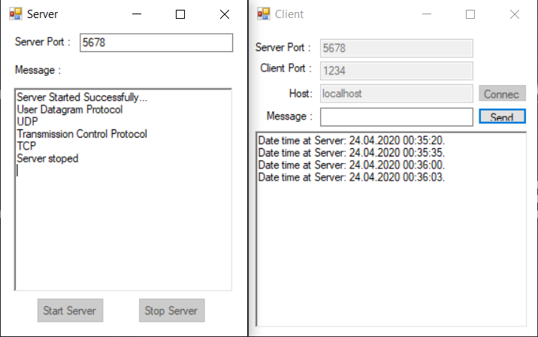

**Concluzie:**

In urma efectuării acestei lucrări de laborator s-au acumulat competențe de lucru cu protocolul UDP. De asemenea au fost căpătate cunoștințe în ceea ce privește comunicarea Client/Server și trimiterea pachetelor prin UDP.

În lucrarea dată s-a realizat o aplicație GUI care reprezenta un chat. Clienții se puteau conecta la server și respectiv comunica între ei.

În final, am analizat rezultatele și formulat concluzii.

**Github link:** [**https://github.com/Verhovetchi/PR**](https://github.com/Verhovetchi/PR)

**Video link:** [**https://drive.google.com/open?id=1-6bQxCsPytpV2U-n_QPEGdiVmXQTHbtJ**](https://drive.google.com/open?id=1-6bQxCsPytpV2U-n_QPEGdiVmXQTHbtJ)